TECHNICAL REFERENCE · V14

iTentformer 丹麦 DMA 数据处理
与模型创新改动说明
  - 面向论文方法、创新点、实验设计与消融分析的内部技术文档
数据范围 DMA 2023-06 / 07 / 08
当前实验 fixed 70/10/20 · history 3 h · prediction 3 h
核对日期 2026-07-17
依据当前代码、配置、数据报告及 v13/v14 日志整理
创新性结论仍需通过消融实验、多随机种子与对比模型验证

使用说明
文档定位 这是一份“代码事实 + 实验事实 + 论文写作素材”的合并说明。可直接作为方法章节提纲，但不能把尚未完成的消融结论写成已经证实的性能提升。
本文把改动划分为四个层次：数据与标签、模型结构、损失与训练策略、推理与评估。每项都注明它解决的问题、与其他模块的依赖关系，以及当前是否启用。

内容导航
- 基线骨架与版本演进
- DMA 原始数据处理与质量控制
- 主航路与子航路标签构建
- 当前 v14 整体架构
- 新增模块及其作用
- 损失函数与优化目标
- 训练与推理的联动流程
- 千问语义辅助的正确定位
- 当前实验配置与复现边界
- v13/v14 结果与问题诊断
- 可直接改写的论文创新点
- 建议消融实验与论文证据链
- 代码文件与复现命令索引

核心结论先读
当前系统仍以原始 iTentformer 的 TCN 局部意图编码和 Transformer 轨迹解码为主干，没有把 Qwen 当作经纬度生成器。
真正启用的千问方案是离线语义教师：把预测时刻之前可见的船型、吃水、Destination、ETA 等上下文编码成 2048 维向量，再由轻量门控模块融合。
航路标签只作为训练监督，不会在推理时把真实类别直接喂给模型；训练期真实未来只用于 future-intent 教师和候选优胜监督。
v14 相比 v13 的主要新增是解耦双流的小类训练与未来意图原型；固定划分下 ADE 改善 54.91 m，但 FDE 改善仅 9.94 m，属于小幅而非突破性提升。

1 基线骨架与版本演进

1.1 保留的原始核心
当前代码不是推倒重写。原始 iTentformer 的核心仍被保留，并作为所有新增模块共享的预测主干：
TCN 从历史 AIS 运动特征中抽取局部意图表示；TemporalBlock 中保留残差和通道注意机制。
TransformerEncoder 对历史序列进行时序编码，FusionBlock 将时序表示与局部意图融合。
轨迹输出维度仍为 [COG, Lon, Lat, SOG]，当前采用 residual_linear，让网络学习相对线性外推基线的残差。
AutomaticWeightedLoss 继续联合基础意图回归 MSE 与轨迹回归 MSE，其余地理、分类、平滑与候选损失在此基础上叠加。

1.2 版本演进主线
表 1 主要改动的演进关系
阶段 | 主要变化 | 要解决的问题 | 当前状态
基础复现 | 动态预测长度、日志、ADE/FDE、轨迹图 | 先保证可训练、可检查、可解释 | 保留
航路感知 | 主航路/子航路头、Embedding、层级约束 | 多条航路混合导致平均化预测 | 启用
不确定性 | 可判别性监督、Top-2、温度校准 | 分叉前历史不可区分却被强制硬选 | 启用
多候选 | 全子航路候选池、候选生成、选择器、验证校准 | Top-1 选错后无法恢复 | 启用
语义辅助 | Qwen 离线语义教师 + 门控融合 | 纯运动历史缺少目的与船舶属性 | 启用
尾部增强 v14 | 解耦双流 + future-intent 原型 | 小类增强与总体轨迹误差互相冲突 | 启用
旧 Qwen 重排 | 训练后加载 Qwen3-1.7B 重排候选 | 试图在线纠正候选选择 | 停用；仅供消融

写作边界 论文中应写“在 iTentformer 骨架上引入层级航路意图和不确定性感知的多候选预测”，不要写成“Qwen 直接生成船舶未来坐标”。

2 DMA 原始数据处理与质量控制

2.1 数据来源与大文件处理
原始数据来自 DMA 2023 年 6、7、8 月 AIS ZIP。预处理脚本直接读取 ZIP 内 CSV，不需要完整解压；数据分块后写入 SQLite 中间库，再按 MMSI 和时间排序构建轨迹。这一设计适合每月几十 GB、数亿行的原始文件。
表 2 三个月数据规模与筛选结果
月份 | 原始 AIS 行数 | ROI/船型等筛选后 | 全区域标准轨迹 | 最终入选四类轨迹
2023-06 | 463,337,577 | 26,106,442 | 4,037 | 1,574
2023-07 | 382,846,071 | 23,823,872 | 4,018 | 1,680
2023-08 | 374,301,516 | 22,894,894 | 3,977 | 1,600
合计 | 约 1.22 billion | 约 72.83 million | 12,032 | 4,854

可复现优势 ZIP 流式扫描、SQLite 暂存和 --resume 分阶段构建，使全量扫描与路线重分类解耦。只要中间库存在，调整航路门限时无需重新读取几十 GB ZIP。

2.2 论文对齐与异常清洗
表 3 当前 DMA 清洗与标准化流程
步骤 | 当前规则 | 作用
空间与船型过滤 | 55.5–58.0°N，10.3–13.0°E；Class A；Cargo/Tanker/Container | 限定论文研究海域和相近船型
基础合法性 | 9 位 MMSI；时间/经纬度有效；COG∈[0,360)；SOG≥1 kn | 去除空值、无效标识和静止点
轨迹切分 | 相邻时间间隔 TG > 300 s 时切段 | 避免把中断后的航次错误拼接
漂移点剔除 | 相邻地理速度 VE > 30 kn 时删除 | 抑制 AIS 跳点和不合理位移
最小原始长度 | 每段至少 100 个原始点 | 排除证据不足的短段
时间重采样 | ΔT = 900 s（15 min）线性插值；至少 20 点 | 统一模型时间尺度
运动派生 | vx/vy、环形 ΔCOG、位置/速度一阶差分 | 显式提供转向与运动趋势

2.3 模型 15 列输入格式
[MMSI, Length, Course, Lon, Lat, SOG, vx, vy,
delta_Course, delta_Lon, delta_Lat, delta_SOG,
delta_vx, delta_vy, UnixTime]
Length 不是简单把缺失值全部固定为零：预处理时优先使用同一轨迹中有效船长的中位数，仅当该轨迹没有任何有效船长时才回退到 default_length=0。训练主干实际使用运动相关列，MMSI/时间用于分组、切分和上下文对齐。

2.4 质量检查结果
合并数据共 4,854 条轨迹、289,794 个点；轨迹长度 25/59.70/153（最小/均值/最大）。
所有点的时间步长均为 900 s；无非有限值、无非单调时间轨迹。
报告 SOG 均不超过 30 kn；地理推算速度 >30 kn 仅剩 4 个片段点、涉及 1 条轨迹，属于后续仍可复核的边缘异常。
最终经纬度范围与 ROI 一致，且三个月的路线比例整体稳定。

3 主航路与子航路标签构建

3.1 主航路空间门限
论文没有公开 Ti/O/A/B1/B2 的精确多边形坐标，因此当前门限是根据论文图近似数字化并保留为可配置参数。这一点必须在论文中透明说明。
表 4 当前主航路区域门限
区域 | 经度范围 | 纬度范围 | 路线角色
O | 10.30–11.10 | 57.35–57.85 | 北部公共起始区
Ti | 11.65–12.10 | 56.45–56.85 | 关键分岔/过渡区
A | 12.10–12.75 | 55.90–56.35 | 东南终点区
B1 | 11.20–11.90 | 56.05–56.35 | 中南终点区
B2 | 10.95–11.65 | 56.30–56.65 | 中西终点区
C | 10.35–11.20 | 55.65–56.15 | 西侧竖向典型路线终点

主航路判定采用 endpoint_policy=last_hit；保留 O→C 直达路线；A/B/C→O 等反向轨迹通过 reverse_mode=normalize 翻转到统一 O→终点方向，并重新计算航向和运动差分。最终类别为 OA、OB1、OB2、OC。
表 5 三个月合并后的主航路分布
主航路 | 轨迹数 | 占比 | 说明
OA | 1,498 | 30.9% | 唯一保留三条中途子分支的大类
OB1 | 2,188 | 45.1% | 最大类，易形成先验偏置
OB2 | 643 | 13.2% | 相对少，当前识别仍偏弱
OC | 525 | 10.8% | 西侧竖向典型航路

3.2 子航路聚类与中途分叉
子航路不只看起点和终点。utils/discover_subroutes.py 将整条轨迹重采样到 32 点，融合绝对形态、相对形态和运动特征，并对 OA 的中段分岔窗口加权，使“中途分开、后面再汇聚”的航线仍能被区分。
OA 强制细分为 3 类，用来保留已人工核查的三条中途分叉路线。
最小子类规模设为 40，避免产生只有几条轨迹的噪声类。
原始聚类得到 11 类，但 OB1、OB2、OC 的若干细分主要由覆盖长度和端点截断造成，不具备稳定的分支语义。

3.3 Compact6 精简标签
表 6 当前 Compact6 子航路
父航路 | 最终子航路 | 轨迹数 | 处理依据
OA | OA_S00 | 159 | 保留：已确认的中途分叉
OA | OA_S01 | 713 | 保留：已确认的中途分叉
OA | OA_S02 | 626 | 保留：已确认的中途分叉
OB1 | OB1_S00 | 2,188 | 合并原 2 类，减少截断型伪分支
OB2 | OB2_S00 | 643 | 合并原 2 类，减少极小样本
OC | OC_S00 | 525 | 合并原 4 类，避免覆盖长度主导

重要解释 Compact6 中 OB1、OB2、OC 各只有一个子类，所以“子航路准确率”对这三类本质上接近父航路识别；真正需要学习细粒度中途分岔的是 OA_S00/S01/S02。

3.4 标签不泄漏原则
完整轨迹可用于离线生成训练标签和训练集原型，但验证/测试原型不得参与训练构建。
推理输入中不包含真实 route_id 或 subroute_id；分类头只能从历史窗口和可见上下文估计概率。
训练时注入真实标签的 teacher forcing 从 0.7 逐步衰减到 0.1，减少训练与推理不一致。
不可判别样本不应被强迫成单一硬标签，而采用低硬标签权重、兄弟子路软分布或 Top-2 候选。

4 当前 v14 整体架构
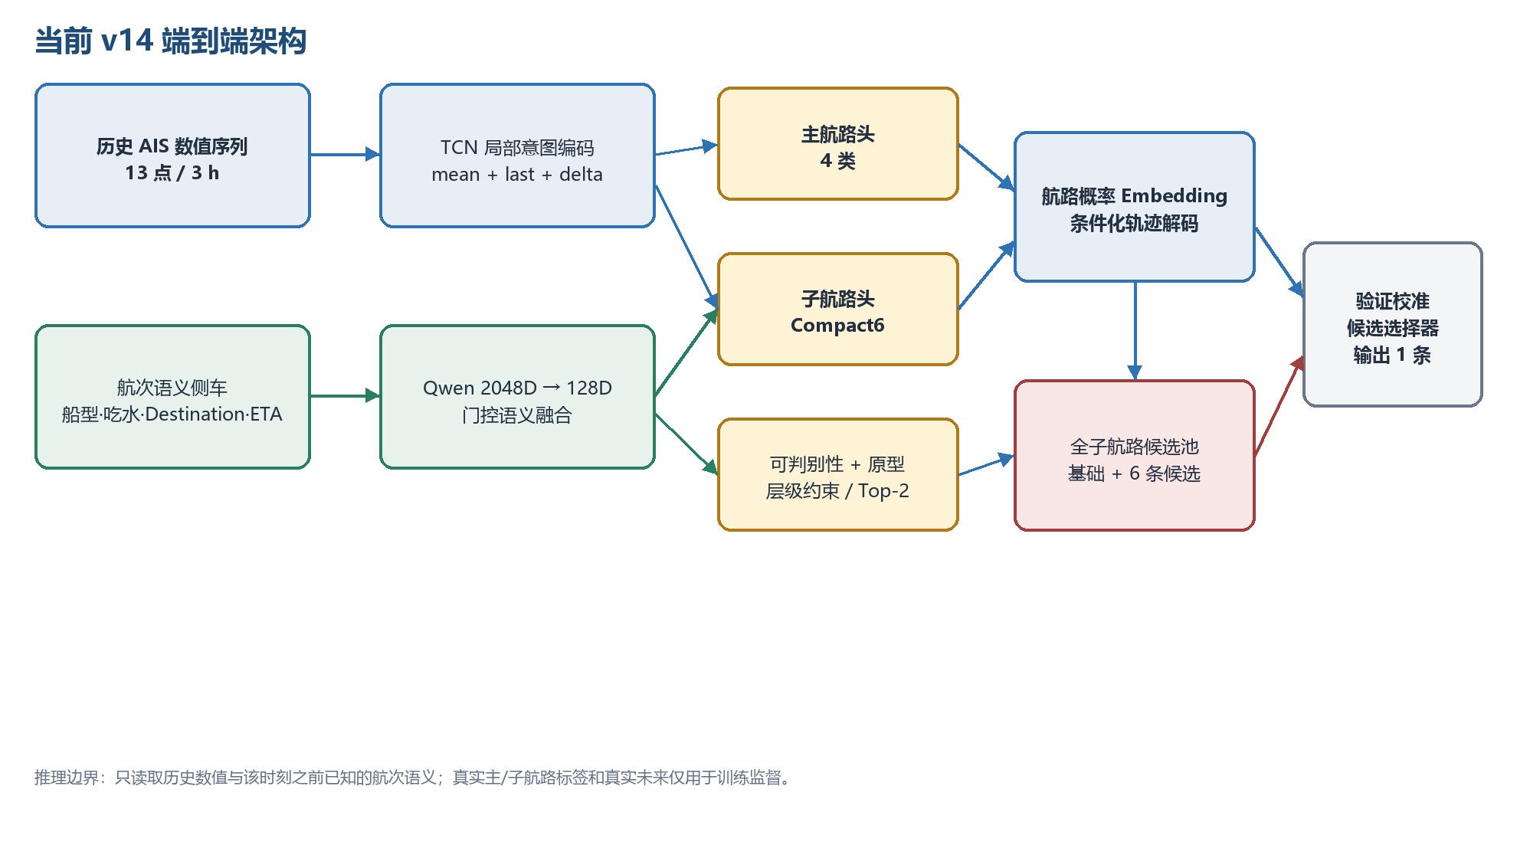
图 1 当前 v14 的数值轨迹、语义教师、层级意图与多候选预测联动

4.1 数值历史编码
历史窗口为 13 个点。由于 DMA 每 15 分钟一个点，13 点首尾跨 12 个间隔，即 3 小时。TCN 的输入包含位置、速度、航向以及一阶变化量，意图摘要采用 mean_last_delta：历史均值、最后时刻和首尾变化三种证据拼接。

4.2 语义旁路
每个窗口按结束时刻对齐已知航次上下文，取对应的 Qwen 2048 维离线向量。轻量语义编码器将其映射到主干意图维度，再通过 sigmoid 门控以 0.25 的上限权重残差融合；缺失上下文为零向量，自动回退到纯运动模型。

4.3 分层航路意图
主航路头输出 4 类概率，子航路头输出 Compact6 概率。两者分别映射为 16 维 Embedding 并反馈给轨迹解码器。主航路概率通过父子掩码约束子航路，但当主航路置信度或可判别性不足时，层级约束会降到最小 0.15，避免大类错误把正确小类彻底屏蔽。

4.4 可判别性与航路原型
每个主/子航路原型只由当前训练集轨迹构建，统一重采样为 32 点。模型根据历史末端到原型的距离、方向一致性和分类概率估计当前是否已经具备分支判断依据。可判别时允许硬选择；不可判别时保留 Top-2 或平滑概率。

4.5 多候选生成与最终选择
当前 Compact6 采用 all_subroutes 候选池：基础预测之外，为 6 个子航路分别注入父/子航路 Embedding 并生成候选，共形成 Oracle@7 的评价空间。选择器读取历史意图、候选类别 Embedding、候选概率、运动连续性和原型距离等特征，训练时用真实未来计算候选成本作为监督，推理时不读取真实未来。
Cost(candidate k) = ADEₖ + 0.2 · FDEₖ

5 新增模块及其作用
表 7 模块功能、依赖与当前状态
模块 | 解决的问题 | 主要输入 → 输出 | 当前状态
主航路意图头 | 先区分 OA/OB1/OB2/OC 大方向 | 历史意图 → 4 类 logits | 启用，w=0.20
子航路意图头 | 区分 OA 的中途分叉 | 历史意图 → 6 类 logits | 启用，w=0.35
层级约束 | 阻止子路跨父类乱跳 | 主路概率 × 父子掩码 → 子路修正 | 启用，strength=1.5
置信度门控层级 | 主路错时保护正确子路 | 置信度/可判别性 → 约束缩放 | 启用，min=0.15
航路原型先验 | 利用局部航道几何匹配 | 历史末端/方向 + 原型 → logits 先验 | 启用，route/sub=0.6/0.8
学习式可判别性 | 分叉前不强迫唯一选择 | 历史特征 → 可判别概率 | 启用，gate=0.65/0.60
置信度感知路由 | 低置信时保留多候选 | 概率/间隔 → hard 或 Top-2 | 启用
候选条件解码 | 避免单轨迹平均化 | 航路 Embedding → 多条未来 | 启用，base+6
候选选择器 | 部署时从多候选中选 1 条 | 历史 + 候选特征 → score | 启用，warmup=10
候选阈值校准 | 避免选择器过度切换 | 验证成本 → p/margin 阈值 | 启用
Qwen 语义教师 | 补充目的地和船舶属性先验 | 可见航次文本 → 2048D → 门控融合 | 启用
Future-intent 教师 | 让历史表征学习未来分支形态 | 真实未来（仅训练）→ 子路原型 | 启用，w=0.08
解耦双流训练 | 照顾小类且保护 ADE/FDE | 自然回归流 + 均衡意图流 | 启用
Qwen 训练后重排 | 二阶段在线重排候选 | Qwen + 数值 soft token | 停用；验证增益不足

5.1 三个最关键的结构改动
- 把单一连续轨迹回归拆成“航路意图概率 + 条件轨迹生成”，减少不同未来模式被平均。
- 加入“当前是否可判别”的学习目标，只有证据足够时才硬选，证据不足则保留 Top-2。
- 把小类增强从主回归采样中解耦，额外均衡流只优化意图相关目标，减少总体轨迹质量退化。
模块依赖 候选生成依赖主/子航路 Embedding；层级约束依赖父子标签映射；可判别性依赖训练集原型；Qwen 语义教师依赖按时间对齐的航次上下文侧车。关闭上游模块时，下游效果和可解释指标都会变化。

6 损失函数与优化目标

6.1 总体目标
当前总损失不是一个简单的 MSE。自然轨迹流的目标可概括为：
L = AWL(Lintent-MSE, Ltraj-MSE) + Lgeo + Lfde + Lsmooth + Lcog + Lroute + Lsubroute + Ldec + Lcontrast + Lfuture + Lcandidate
AutomaticWeightedLoss 对基础意图回归与轨迹 MSE 学习两个不确定性参数；其余项使用配置中的显式权重。辅助均衡流不计算完整轨迹解码损失，只优化意图分类、可判别性、对比表征和 future-intent。

6.2 连续轨迹损失
表 8 连续轨迹相关损失
损失 | 形式/目标 | 当前权重 | 直接作用
基础轨迹 MSE | 标准化 [COG,Lon,Lat,SOG] 的逐点 MSE | AWL 自适应 | 整体回归
局部意图 MSE | TCN 意图序列与未来运动意图目标的 MSE | AWL 自适应 | 局部运动表示
Haversine Geo | 真实尺度经纬度的大圆距离均值 / 10 | 0.20 | ADE 方向
FDE | 最后预测点经纬度的标准化 MSE | 0.50 | 终点偏差
Smooth | 预测与真实相邻位移增量的 MSE | 0.20 | 抑制锯齿和折返
Circular COG | wrap(预测航向−真实航向)/180 的平方均值 | 0.20 | 解决 0/360° 跳变
候选轨迹 | 优胜候选与真实未来的回归误差 | 0.08 | 候选多样性与可用性

dH = 2R · asin(√[sin²(Δφ/2)+cosφ₁cosφ₂sin²(Δλ/2)])

6.3 航路意图与不确定性损失
表 9 意图、不确定性与小类相关损失
损失 | 核心机制 | 当前参数 | 为什么需要
Route CE | 按可判别性降低分叉前硬标签权重；不可判别时加均匀软目标 | w=0.20；min=0.05；soft=0.10 | 减少大类过度自信
Subroute Focal | 类别权重 + focal + label smoothing；同样按可判别性加权 | w=0.35；γ=1.5；smooth=0.02 | 照顾难例与小类
Sibling soft target | 不可判别时在同一父航路的子类间分配软概率 | soft=0.15 | 避免共享主干产生矛盾硬标签
监督式对比 | 同子路特征拉近，不同子路拉远；只在可判别样本启用 | w=0.05；T=0.2 | 放大微小分岔差异
Route decidability | BCE 拟合历史-only 可判别分数 | w=0.10 | 决定是否硬选主路
Subroute decidability | BCE 拟合子路可判别分数 | w=0.10 | 决定是否硬选子路
Future-intent | 未来位移编码分类 + 历史/未来 embedding 对齐 | w=0.08；align=0.50 | 训练历史表征理解分支未来形态

6.4 候选选择损失
候选成本用 ADE + 0.2FDE 定义。选择器通过温度 0.35 的软成本分布学习排序，并叠加成本回归项 0.10；主选择损失权重为 0.50。前 10 轮关闭选择器，让基础生成器先形成可用候选，之后再学习最终选择。
注意 Oracle ADE@7 只表示候选池上限，不是最终部署误差；选择器不能在推理时访问真实未来，所以必须同时报告最终 Top-1 ADE/FDE、winner accuracy、切换比例和校准指标。

7 训练与推理的联动流程
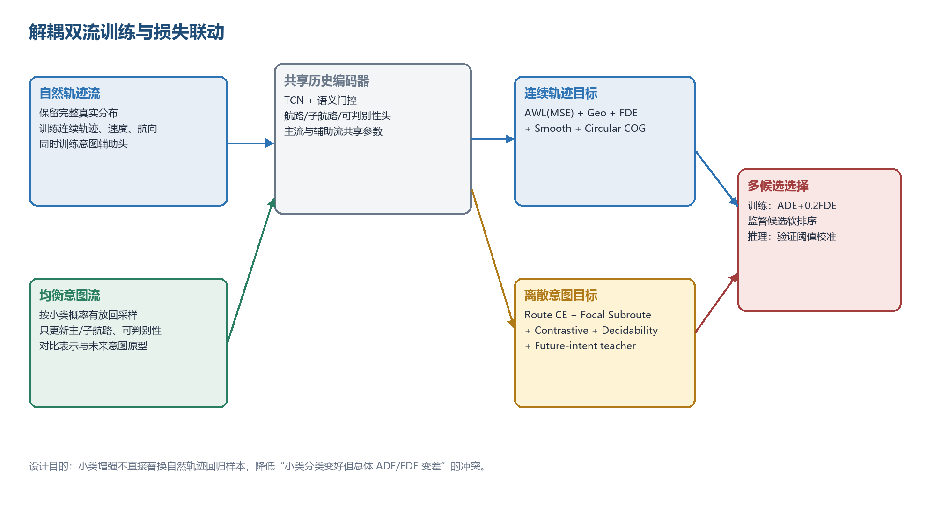
图 2 自然轨迹流、均衡意图流与各类损失的解耦关系

7.1 训练流程
- 按固定清单取得训练/验证/测试轨迹；仅用 3,399 条训练轨迹计算标准化参数和航路原型。
- 将每条轨迹滑窗为 13 点历史 + 12 点未来；窗口步长为 1 个 15 分钟采样点。
- 自然轨迹流按真实分布训练完整模型，计算连续轨迹、意图分类、可判别性、future-intent 和候选损失。
- 均衡意图流以 0.20 比例有放回抽样小类窗口，只更新意图相关模块；权重 0.35，前 3 轮逐步升温。
- 主/子航路 teacher forcing 从 0.7 线性降到 0.1，降低推理时使用预测概率造成的分布差异。
- 第 10 轮后启用候选选择器；训练完成后用验证集校准切换置信度与 margin，最大切换比例 0.50。
- 早停监控 ADE + 0.2FDE，patience=10；保存最佳验证指标对应的模型。

7.2 推理流程
- 输入最近 3 小时 AIS 数值序列，以及该预测时刻之前已知的航次语义。
- 预测主航路概率、子航路概率和可判别性；主路温度 1.30 抑制过度自信，子路温度 0.90 保留分支区分度。
- 可判别且置信度/间隔足够时允许硬路由；否则保留 Top-2 概率，不假装知道唯一未来。
- 基础解码器与 6 个航路条件候选分别生成 3 小时未来轨迹。
- 候选选择器按历史一致性、航路概率、原型贴合和运动连续性打分；验证校准规则决定是否从基础预测切换。
- 最终只输出一条主预测，同时保留多候选指标用于论文评估不确定性和候选召回上限。

7.3 信息边界
表 10 训练、验证与推理的信息访问边界
信息 | 训练可用 | 验证/推理可用 | 备注
历史 AIS 数值 | 是 | 是 | 核心观测
预测时刻前的船型/吃水/Destination/ETA | 是 | 是 | 必须按时间对齐，不能使用后来更新值
真实主航路/子航路标签 | 监督用 | 否 | 不作为推理输入
真实未来轨迹 | 损失/teacher 用 | 否 | 候选成本和 future-intent 只在训练使用
验证集未来 | 阈值校准 | 测试时否 | 测试集不得参与校准

8 千问语义辅助的正确定位

8.1 当前真正启用的方案
Qwen3-1.7B 只在一次性离线阶段读取航次上下文文本，生成 7,507 个 2048 维语义向量，侧车约 29 MB。主模型训练时不加载 1.7B 权重，只训练 2048→128→意图维度的轻量编码器和门控。
表 11 千问语义教师读取的信息及其作用边界
语义字段 | 可能提供的区分证据 | 风险与处理
Ship type | 不同船型对航道、港口和航速模式存在先验差异 | 关联未必强；作为软证据
Length / Width | 大型船与狭窄/浅水支路的适配性 | 缺失或静态错误；门控融合
Draught | 深水航道与吃水限制相关 | AIS 填报质量不稳定；不能硬规则决定
Destination | 最有可能区分未来目的方向 | 必须是预测时刻已填报的值；清洗拼写；做消融
ETA | 航次阶段与目的地一致性 | 可能过期；按时间因果对齐
Navigation status | 航行/锚泊/受限等行为状态 | 类别噪声较多；仅作辅助

8.2 为什么不是让千问直接选路线
历史轨迹完全相似且没有外部意图证据时，语言模型也无法凭空知道未来分支。
大语言模型不擅长高精度、长序列连续经纬度回归，直接生成坐标稳定性和可校准性较差。
旧候选重排器在验证集没有达到 winner gain 和 cost gain 门槛，最终经常回退到基础选择器，因此当前 use_qwen_reranker=False。
离线语义教师把 Qwen 放在更合适的位置：文本归一化和语义表示，而连续运动仍由专门轨迹模型学习。

8.3 Destination 是否“偷看答案”
判断标准 如果 Destination 是预测时刻之前 AIS 已经广播的字段，它属于可观测上下文，不是未来泄漏；如果使用了预测时刻之后才更新的 Destination、最终靠港结果或由完整未来轨迹反推的目的地，就属于泄漏。论文中应明确 time-aligned context。

8.4 推荐论文表述
可将其描述为“标签无关、时间因果对齐的航次语义教师（label-free time-aligned voyage semantic teacher）”：大模型离线编码预测时刻前可见的 AIS 静态与航次文本，主网络通过置信门控学习何时采用语义先验。

9 当前实验配置与复现边界
表 12 当前默认配置快照
类别 | 当前值 | 解释
数据 | DMA 2023-06/07/08；4,854 tracks | OA/OB1/OB2/OC + Compact6
划分 | fixed 70/10/20；seed=42；MMSI grouped | 3,399/484/971；不是 5 折均值
窗口 | history=13 points；target=12 points；stride=1 | 3 h 历史预测 3 h 未来
模型规模 | 587,098 parameters + 2 AWL params | 不含离线 Qwen3-1.7B 权重
主干 | input_size=10；TCN channels=[32,32]；d_model=128 | kernel=3；dropout=0.2
训练 | batch=16；Adam；lr=2e-4；clip=0.1 | 最多 50 轮
早停 | ADE+0.2FDE；patience=10 | v14 最佳 epoch=41
输出 | residual_linear；COG/Lon/Lat/SOG | 以线性外推为基线学残差
Qwen | semantic teacher=True；reranker=False | 训练期只读 29 MB 语义侧车

9.1 固定划分的正确解释
日志中的 fold 1/1 只是唯一一次固定训练流程，不是交叉验证的一折。固定 70/10/20 是标准 holdout 实验，可以用于同一清单上的公平消融；正式论文若要提高统计可信度，建议补充多随机种子，或另外报告 5 折均值。

9.2 标准化与泄漏防护
标准化参数仅由训练集 3,399 条轨迹拟合。
训练、验证、测试 MMSI 交集为零，分别包含 1,714/245/490 个 MMSI。
航路原型仅由训练集构建，形状为 route 4×32×2、subroute 6×32×2。
固定划分清单持久化，保证不同模块开关使用相同数据。

10 v13/v14 结果与问题诊断
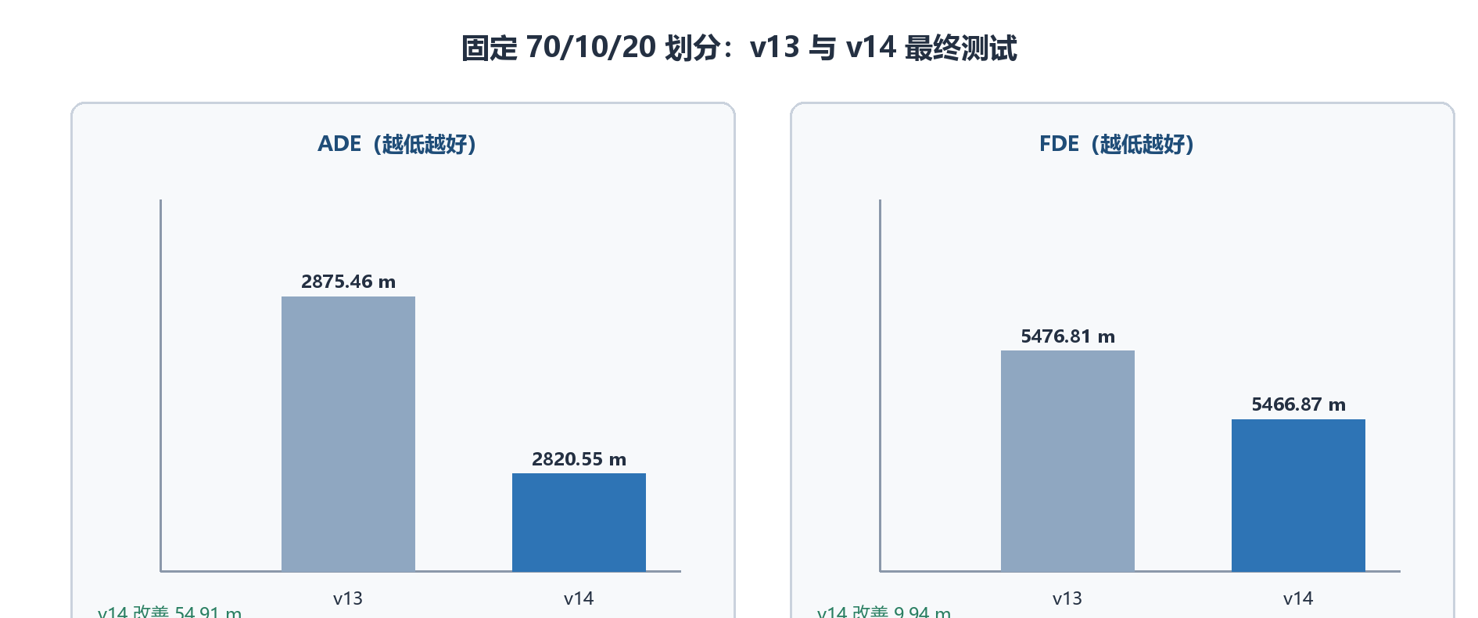
图 3 v13 与 v14 在同一固定划分上的最终测试误差
表 13 v13 与 v14 的总体结果
版本 | 最佳轮 | ADE | FDE | RMSE COG | RMSE SOG
v13 | 38 | 1.55263 nmi / 2875.46 m | 2.95724 nmi / 5476.81 m | 12.32832° | 0.89690 kn
v14 | 41 | 1.52298 nmi / 2820.55 m | 2.95187 nmi / 5466.87 m | 12.08516° | 0.88871 kn
变化 | — | −0.02965 nmi / −54.91 m | −0.00537 nmi / −9.94 m | −0.24316° | −0.00819 kn

10.1 v14 子航路诊断
表 14 v14 最终测试的子航路表现
子航路 | Top-1 准确率 | ADE / FDE | 诊断
OA_S00 | 14.5% | 2.069 / 4.205 nmi | 最弱小类；样本仅 159 条且历史可判别性接近 0
OA_S01 | 91.4% | 1.359 / 2.407 nmi | 稳定主分支
OA_S02 | 77.8% | 2.547 / 5.311 nmi | 识别尚可，但长期轨迹误差偏大
OB1_S00 | 86.4% | 1.102 / 2.059 nmi | 样本最多，总体误差最低
OB2_S00 | 61.6% | 1.981 / 3.879 nmi | 父类 OA/OB1 混淆仍明显
OC_S00 | 99.2% | 1.389 / 2.732 nmi | 几何形态独特，易识别

10.2 多候选与不确定性指标
可判别子路 Top-1：85.9%；不可判别子路 Top-2 recall：83.9%。
候选池 route/subroute recall@6 均为 100%，说明正确标签候选被覆盖；但这是 Compact6 全量候选池带来的结构性上限。
Oracle ADE@7=1.101 nmi、FDE@7=1.934 nmi，显著低于最终 Top-1，说明主要瓶颈已部分转移到候选选择。
最终 selector winner accuracy=53.2%，切换 15.2%，被切换样本 winner accuracy=42.3%；选择器仍有较大提升空间。
Qwen reranker 应用次数为 0，证实最终结果来自语义教师与轻量选择器，而不是训练后 Qwen 重排。

10.3 怎样解释 v14 的提升
与 v13 相比，v14 的 OA_S00、OA_S02、OB1 子路识别率提高，ADE、COG、SOG 也同步改善；但 OB2 子路准确率下降，FDE 几乎不变。因此目前最稳妥的结论是：尾部意图训练改善了平均轨迹和部分小类表示，但尚未解决所有分支选择，也不能仅凭一次对比证明每个新增模块都有效。
尚未突破的瓶颈 OA_S00 的历史窗口在现有原型计算中几乎始终不可判别；候选池虽能覆盖正确分支，最终选择器只有约 53% winner accuracy。后续重点应是更强的可观测意图证据、时间分段评价和选择器校准，而不是继续无限增加子类。

11 可直接改写的论文创新点
下面给出可用于摘要、引言贡献和方法章节的写作素材。正式使用时应根据消融结果保留真正成立的条目。
表 15 论文创新点候选及其证据要求
候选贡献 | 可用表述 | 必须补的证据
创新点 1：层级航路意图感知预测 | 在 iTentformer 连续轨迹主干上构建主航路—子航路层级意图概率，并将软概率 Embedding 条件化注入解码器，使模型显式区分共享主干后的多分支未来。 | 与无 route/subroute head 的基线对比；报告 ADE/FDE、macro route/subroute accuracy。
创新点 2：可判别性感知的延迟决策 | 针对分叉前历史轨迹不可辨识问题，学习当前历史是否足以做出航路判断；证据充足时硬路由，证据不足时采用兄弟支路软监督和 Top-K 保留。 | 对比 always-hard；按距分叉阶段报告 Top-1、Top-2、ECE、Brier、NLL。
创新点 3：航次语义教师的轻量融合 | 利用本地大模型离线编码时间因果对齐的 Destination、船型、吃水、ETA 等 AIS 航次语义，并通过缺失感知门控融入数值意图编码，而非让大模型直接生成坐标。 | semantic on/off；Destination-only/without-Destination；语义缺失率分组实验。
创新点 4：尾部航路解耦双流训练 | 保留自然分布主流优化连续轨迹，另以温和过采样构建仅优化意图目标的辅助流，缓解稀有分支增强导致总体 ADE/FDE 退化的冲突。 | 对比无均衡、混合替换采样、解耦双流；报告头部/尾部类和总体误差。
创新点 5：训练期未来意图原型 | 用真实未来相对位移在训练期构建子航路未来形态原型，将可判别历史表示对齐到对应原型；推理阶段完全去除未来输入，仅通过历史表示产生残差意图 logits。 | future-intent on/off；检查 history-future cosine、tail recall 与 ADE/FDE。
创新点 6：保守校准的多候选选择 | 从 Compact6 全航路条件生成候选，以 ADE+FDE 软成本训练历史条件选择器，并在验证集上限制切换比例和最小收益，降低候选选择对基础轨迹的负优化。 | 报告 final 与 Oracle@K 差距、winner accuracy、switch ratio、cost gain。

11.1 建议的三条精炼贡献
- 提出一种层级航路意图与可判别性联合建模框架，在信息不足阶段保持多模态不确定性，在分支证据显现后再收敛到条件轨迹。
- 提出标签无关、时间因果对齐的航次语义教师，通过轻量门控把大模型语义先验融入 AIS 数值轨迹编码。
- 提出面向稀有子航路的解耦双流和训练期未来意图原型，在不替换自然轨迹回归分布的前提下强化尾部分支表征。

11.2 可用于方法章节的总述
论文式表述 本研究在 iTentformer 的局部意图—轨迹生成骨架上，引入时间因果对齐的航次语义教师、主/子航路层级意图、历史可判别性门控及多候选条件解码。训练阶段通过自然轨迹流学习连续运动规律，并以解耦的尾部意图流和未来运动原型强化稀有分支；推理阶段仅依赖历史 AIS 与当时可见的航次上下文，在不确定样本上保留多候选，并通过验证校准的选择器输出最终轨迹。

11.3 不建议使用的表述
“千问能够准确推断船舶一定走哪条分支”——当前没有证据，且在不可辨识样本上理论上不成立。
“实现了论文完全复现”——原论文未公开精确区域多边形和完整预处理细节，当前是论文对齐的近似复现。
“达到 5 折交叉验证结果”——当前 v14 是固定 70/10/20 的一次划分。
“Qwen 直接优化了最终轨迹”——最终 qwen_applied=0；应写离线语义教师，而非候选重排。

12 建议消融实验与论文证据链

12.1 最小可发表消融矩阵
表 16 推荐消融顺序
实验 | 相对前一项新增 | 主要回答的问题 | 必报指标
B0 | 原始/最小 iTentformer 主干 | 基础复现水平是多少 | ADE/FDE/COG/SOG
B1 | + route/subroute heads + Embedding | 航路监督是否降低平均化 | 总误差 + macro 类准确率
B2 | + hierarchy + prototypes | 航路几何与父子结构是否有效 | 分类、每类 ADE/FDE
B3 | + decidability + Top-2 | 延迟决策是否改善过度自信 | decidable Top-1、ambiguous Top-2、ECE
B4 | + multi-candidate selector | 候选覆盖和选择是否带来净收益 | final/Oracle@7、winner、switch、gain
B5 | + Qwen semantic teacher | 航次语义是否提供额外意图证据 | 总误差、tail recall、语义覆盖分组
B6 | + decoupled tail-intent stream | 小类增强是否保护总体回归 | 头部/尾部类 + ADE/FDE
B7 | + future-intent teacher（完整 v14） | 未来原型是否改善历史分支表征 | cosine、tail recall、总误差

12.2 必做的公平性控制
所有消融共用 fixed split manifest、同一标准化参数计算逻辑、相同随机种子和训练轮数上限。
至少运行 3 个随机种子并报告均值±标准差；一次 best epoch 结果不足以支撑稳定提升。
语义实验需要 Destination-only、without-Destination 和全部语义三组，证明提升来自何种字段。
按可判别阶段或距分叉位置分组报告，区分“不可判断”与“模型没有学会”。
同时报告 micro 与 macro 指标，避免 OB1 大类掩盖 OA_S00 等尾部路线。

12.3 当前最值得优先验证的假设
- v14 的 54.91 m ADE 改善是否主要来自解耦双流，还是 future-intent、随机波动或最佳轮差异。
- Destination 在 OA 中途三分支上是否真的具有互信息；如果没有，Qwen 语义教师只能改善主航路而不能解决 OA_S00。
- Oracle@7 与最终 Top-1 的巨大差距是否能通过更好的选择器缩小，而不增加 branch switch 的负优化。
- Compact6 是否已经是合适粒度；若继续细分，是否只增加标签噪声和不可辨识冲突。

12.4 后续改进优先级
表 17 后续实验优先级
优先级 | 建议 | 原因
P0 | 先完成 B0–B7 消融与 3 seeds | 确认真实创新贡献，防止继续叠模块却无法归因
P1 | 按分叉阶段构建评价曲线 | OA_S00 当前几乎不可判别，需要确认信息何时出现
P1 | 改进候选选择器的校准与 pairwise ranking | Oracle 上限远好于最终输出，瓶颈清晰
P2 | 语义字段质量审计与目的地规范化 | 错误 Destination 可能产生负先验
P2 | 加入航道/水深/拓扑的结构化编码 | 比让语言模型猜坐标更符合航海约束
P3 | 再考虑新的子航路或生成模型 | 当前先解决标签可辨识性和选择问题

13 代码文件与复现命令索引

13.1 关键文件
表 18 当前代码结构与职责
文件 | 职责
config_iTentformer.py | 默认数据、窗口、所有模块开关、损失权重和实验输出参数
iTentformer.py | 数据划分、滑窗、训练/验证/测试、损失组合、候选生成与校准、日志和可视化
model.py | TCN/Transformer 主干、主/子航路头、语义门控、可判别性、原型先验、候选选择器和 future-intent
utils/preprocess_dma_zip.py | 从原始 ZIP 流式筛选、SQLite 暂存、切段、漂移清洗、插值、15 列格式与主航路识别
utils/discover_subroutes.py | 轨迹形态与中途分岔加权的子航路聚类
utils/merge_subroute_labels.py | 将原 11 类映射为 Compact6
utils/build_dma_voyage_context.py | 从原始 AIS 构建按时间对齐的航次上下文侧车
utils/build_qwen_semantic_teacher.py | 本地 Qwen3-1.7B 离线生成标签无关语义向量
utils/check_dma_quality.py | 轨迹长度、时间步、速度、异常值和范围审计
docs/route_subroute_training_notes.md | 已有主/子航路和训练改进说明

13.2 当前默认训练
# lucky 环境，项目根目录
python iTentformer.py
脚本会自动读取 config_iTentformer.py。命令行参数可临时覆盖配置，例如只做一次冒烟测试：
python iTentformer.py --epochs 1 --plot_count 0 --model_prefix smoke

13.3 重新生成 Qwen 语义教师
python utils\build_qwen_semantic_teacher.py `
--context_path dataset\dma_raw_2023_06_07_08\dma_voyage_context_2023_06_07_08.pkl `
--model_path D:\Jason1982\wsl\Models\Qwen3-1.7B `
--output_path dataset\dma_raw_2023_06_07_08\dma_qwen_semantic_teacher_v1.pkl `
--batch_size 16 --max_length 128

13.4 消融开关示例
# 关闭语义教师
python iTentformer.py --no-use_qwen_semantic_teacher --model_prefix ablate_semantic
# 关闭 future-intent
python iTentformer.py --no-use_future_enhanced_intent --model_prefix ablate_future
# 关闭解耦双流
python iTentformer.py --no-use_decoupled_balanced_intent_training --model_prefix ablate_dualstream

13.5 数据工件
表 19 论文实验应固化保存的关键工件
工件 | 路径/说明
最终轨迹 | dataset/dma_raw_2023_06_07_08/dma_itentformer_ti_4class_revnorm_lasthit.pkl
主航路标签 | dataset/dma_raw_2023_06_07_08/dma_route_labels_ti_4class_revnorm_lasthit.json
Compact6 标签 | dataset/dma_raw_2023_06_07_08/dma_subroutes_ti_4class_compact6_v1_labels.json
固定划分 | dataset/dma_raw_2023_06_07_08/dma_fixed_split_70_10_20_seed42.json
航次上下文 | dataset/dma_raw_2023_06_07_08/dma_voyage_context_2023_06_07_08.pkl
语义向量 | dataset/dma_raw_2023_06_07_08/dma_qwen_semantic_teacher_v1.pkl
v14 日志 | results/...candidate_v14_tailintent.../train.log

附录 A 论文写作检查清单
□ 明确原始数据月份、原始行数、筛选海域、船型、SOG/TG/VE/ΔT 和最小轨迹长度。
□ 说明 O/Ti/A/B1/B2/C 门限为论文图近似数字化，不宣称官方精确边界。
□ 说明反向航迹归一化、last-hit 终点策略和 OC 直达路线的处理。
□ 说明 Compact6 从 11 类精简的原因，给出每类轨迹数和父子映射。
□ 明确主/子航路标签仅用于训练监督，推理不读取真实类别。
□ 明确 future-intent 和候选成本只在训练使用真实未来。
□ 明确 Qwen 是离线语义教师，训练后重排器当前停用。
□ 报告固定划分清单、MMSI 隔离、训练集标准化和训练集原型。
□ 同时报告 ADE/FDE、COG/SOG、每类指标、Top-K、校准和 Oracle 上限。
□ 至少完成模块消融、3 个随机种子和不确定性/分叉阶段分析。

附录 B 当前结论等级
表 20 当前可以与不可以下的结论
结论 | 当前证据等级 | 说明
v14 总体 ADE 优于 v13 | 中 | 同一固定划分，单次训练，改善 54.91 m
v14 改善部分尾部子路 | 中 | OA_S00/S02、OB1 提升，但 OB2 下降
Qwen 语义教师一定有效 | 低 | 尚缺 semantic on/off 同种子消融
解耦双流是主要增益来源 | 低 | 与 future-intent 同时加入，尚不能归因
候选池能够覆盖真实子路 | 高 | Compact6 all-subroutes recall@6=100%
候选选择器已解决分支选择 | 低 | winner accuracy 53.2%，仍是瓶颈
方法达到主流最优水平 | 未知 | 缺统一数据、预测时长和基线对比

最后提醒 这套系统已经形成完整的研究框架，但论文创新点的强度取决于消融和对比证据。最有潜力的主线是“层级意图 + 可判别性 + 时间对齐语义教师 + 解耦尾部训练”，而不是单独强调模块数量。

